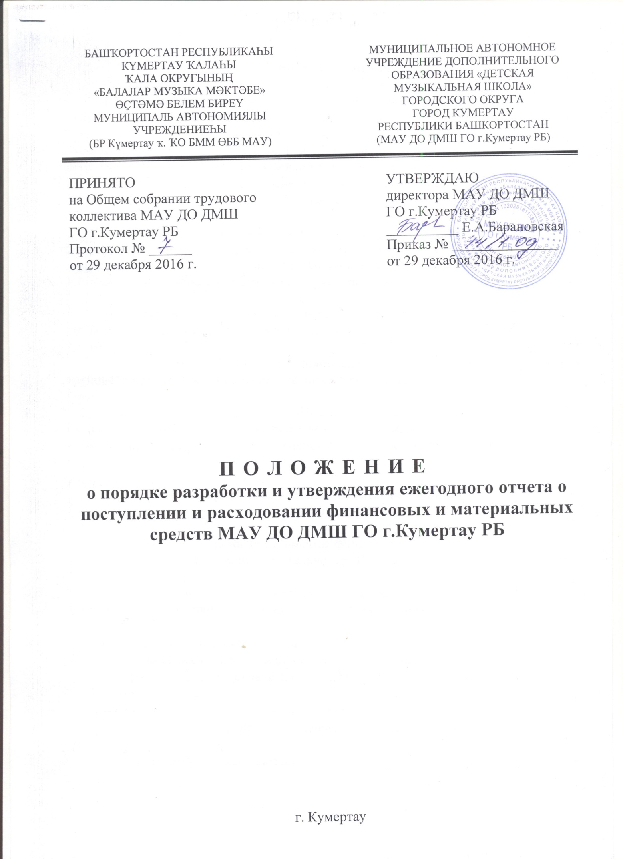

**1.Общие положения**

1.1. Настоящее Положение разработано в соответствии с пунктом 3 части 3 статьи 28 Федерального закона от 29.12.2012г. №273-ФЗ "Об образовании в Российской Федерации" и устанавливает общие требования к составлению и утверждению отчета о поступлении и расходовании финансовых и материальных средств (далее – Отчет) в муниципальном автономном учреждении дополнительного образования «Детская музыкальная школа» городского округа город Кумертау Республики Башкортостан (далее – Школа).

1.2. Задачами финансовой деятельности являются разработка и обоснование способов рационального расходования бюджетных и внебюджетных средств, эффективного использования материальной базы и имущества и расширение сферы дополнительных образовательных услуг для населения.

1.3. Настоящее Положение является локальным нормативным актом, регламентирующим деятельность Школы.

1.4. Настоящее Положение принимается решением Общего собрания трудового коллектива и утверждается директором школы.

1.5. Отчет о деятельности Школы составляется в валюте Российской Федерации - в рублях (в части показателей в денежном выражении) по состоянию на 1 января года, следующего за отчетным. Отчетным периодом является финансовый год.

**2. Поступление средств из дополнительных источников бюджетного финансирования.**

2.1. Дополнительными источниками финансирования Школы являются виды самостоятельной хозяйственной деятельности Школы, приносящей доход.

2.2. Настоящим Положением устанавливаются следующие виды дополнительных источников бюджетного финансирования Школы:

* средства, полученные в качестве добровольных пожертвований физических и (или) юридических лиц, в том числе иностранных;
* средства, полученные в качестве грантов отечественных и иностранных юридических лиц;
* оказание дополнительных платных образовательных услуг и осуществление иной, приносящей доход деятельности.

2.3. Категорически запрещается:

* сбор и принятие работниками Школы наличных денежных средств от родителей учащихся;
* расходование поступивших денежных средств без прохождения их через лицевой счет Школы и проведения конкурсных процедур;
* использование благотворительных взносов с нарушением указанной цели;
* принуждение физических и юридических лиц, в том числе родителей учащихся к внесению средств на благотворительные цели.

**3. Порядок составления отчета**

3.1. Школа является юридическим лицом.

3.2. Школа самостоятельно осуществляет финансово-хозяйственную деятельность в порядке, установленном законодательством Российской Федерации, имеет самостоятельный баланс и лицевой счет.

3.3. В смете расходов и доходов Школы отражаются все доходы, получаемые как из бюджетных фондов, так и от осуществления предпринимательской и иной, приносящей доход, деятельности, оказания платных услуг, средства, полученные в качестве добровольных пожертвований физических и (или) юридических лиц, в том числе иностранных, средства, полученные в качестве грантов отечественных и иностранных юридических лиц, другие доходы.

3.4. Все денежные средства расходуются строго в соответствии с обозначенной целью.

3.5. Полномочия по организации и осуществлению бухгалтерского и налогового учета переданы  в централизованную бухгалтерию МКУ «Управление культуры» ГО г.Кумертау РБ.

3.6. Отчет составляет централизованная бухгалтерия МКУ «Управление культуры» ГО г.Кумертау РБ и передает Школе.

3.7. Отчет предоставляется в следующих формах:

* исполнение плана финансово-хозяйственной деятельности (ПФХД);
* отчет о финансовых результатах деятельности учреждения;
* муниципальное задание.

3.8. Отчет размещается до 1 марта на сайте Школы - <http://dmsh1-kumertau.bash.muzkult.ru/Home/> и на официальном сайте для размещения информации ГМУ - http://bus.gov.ru/.